Masopustní posezení
S našimi klienty jsme uspořádali společné setkání, při kterém jsme poseděli při dobré kávě, ochutnávce zabíjačkových pochoutek a povídání o období Masopustu, masopustním průvodu plných krásných masek a všem co k tomu patří. Klienti zavzpomínali na své osobní prožitky s tímto obdobím spojené.
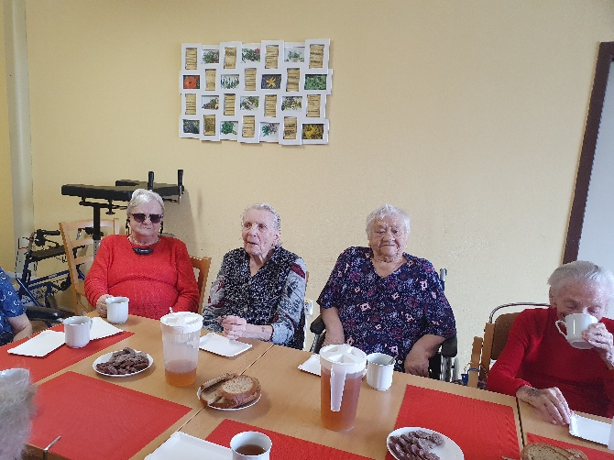
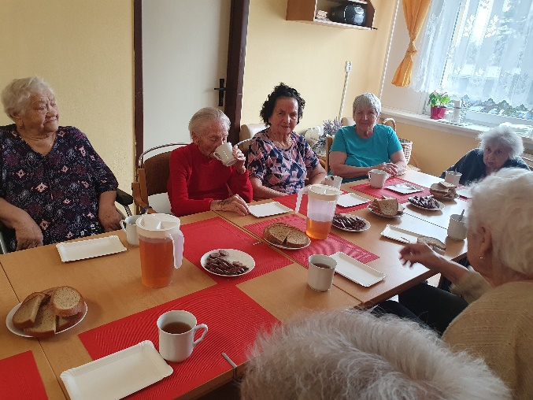
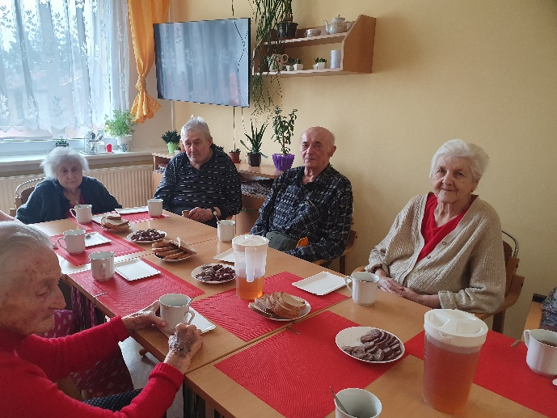

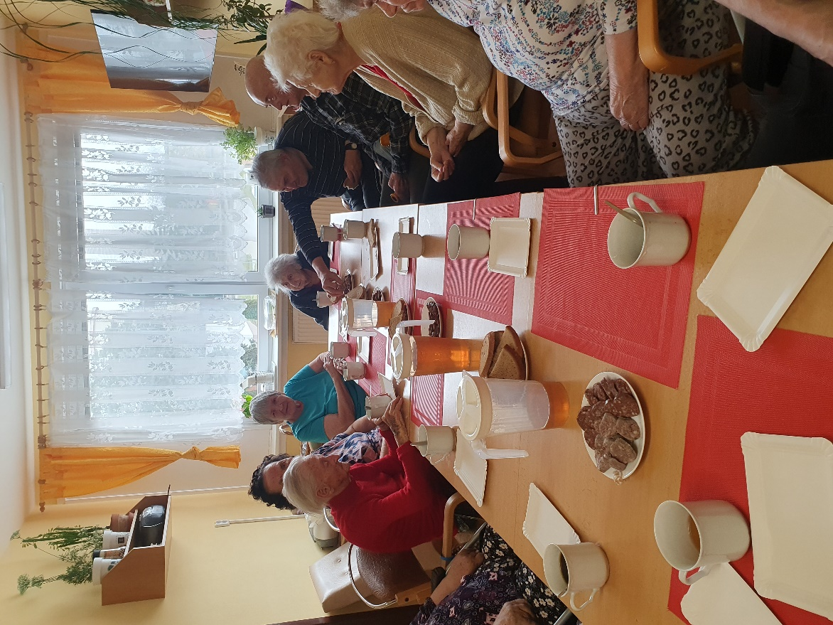
Z krásné knížky „České tradice a zvyky“ jsme se dozvěděli co to Masopust je, co následuje po něm – tzv. DOBA POSTNÍ ….. čas střídmosti a rozjímání, o jednotlivých šesti nedělích probíhajících do velikonočních svátků, které nesou svůj osobitý název a další a další zajímavosti. Všichni se zapojovali do diskuse, panovala uvolněná, příjemná atmosféra.

